# **Уведомление Роспотребнадзора о начале осуществления предпринимательской деятельности**

Правило подачи уведомления в орган государственного надзора Роспотребнадзор прописано в федеральном законе [№ 294-ФЗ](https://www.consultant.ru/document/cons_doc_LAW_83079/bee4fe4ca4e76ef8f2352c1ee26a65200dc4f2ed/) от 26.12.2008 года, далее — ФЗ-294. Уведомление о начале бизнеса представляет собой документ, который подтверждает и удостоверяет, что компания или дело предпринимателя соответствует действующим законодательным нормам.

Уведомлять Роспотребнадзор о начале бизнеса нужно [юридическим лицам](https://dasreda.ru/learn/blog/article/2009-chto-takoe-yuridicheskoe-lico) и предпринимателям, которые занимаются производством или ремонтом товаров, так или иначе затрагивающих здоровье и жизнь людей. Уведомление необходимо и в том случае, если бизнес предоставляет различные услуги физическим лицам. **Перечень тех, кому обязательно нужно подавать уведомление, отражен в**[**ФЗ-294**](https://www.consultant.ru/document/cons_doc_LAW_83079/bee4fe4ca4e76ef8f2352c1ee26a65200dc4f2ed/)**и в**[**Приложении № 1**](https://www.consultant.ru/document/cons_doc_LAW_89755/68f66d5e794767b6c72c360f517ed50be3bc0ba9/)**Постановления Правительства РФ**[**№ 584**](https://base.garant.ru/12168518/)**от 16.07.2009 года.**

Когда бизнесмен регистрирует свое дело, он обязан указывать вид основной деятельности, [выбирая подходящий код ОКВЭД](https://dasreda.ru/learn/blog/article/1393-kak-vybrat-kody-okved-cherez-rbidos). Если этот код есть в Постановлении Правительства № 584, то предприниматель обязательно должен уведомить надзорный орган, прежде чем начать работу.

**С 30 мая 2024 года Уведомление можно представить только с помощью Госуслуг.** Необходимо заполнить готовую анкету на [портале](https://www.gosuslugi.ru/).

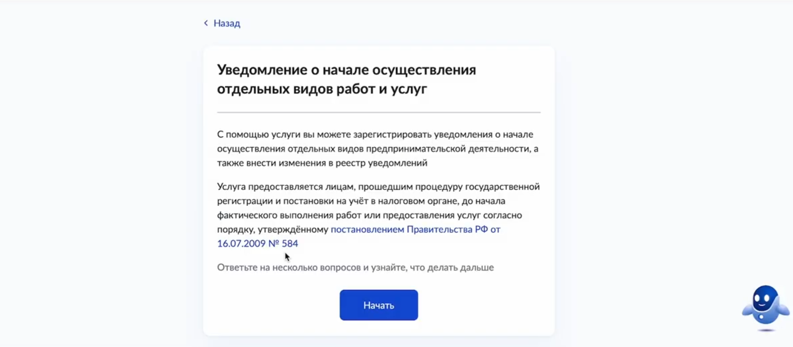

Уведомление подается бесплатно, никакую пошлину оплачивать не нужно.

форма Уведомления содержится в [Приложении № 2](https://www.consultant.ru/document/cons_doc_LAW_89755/4350098a9850cbb0447c30c46c2370736d989908/) к Постановлению Правительства № 584.

На портале Госуслуг необходимо зайти в профиль компании или ИП для заполнения уведомления и в поиске набрать «Уведомление о начале осуществления отдельных видов деятельности».

Выбрать «Зарегистрировать уведомление в реестре уведомлений».

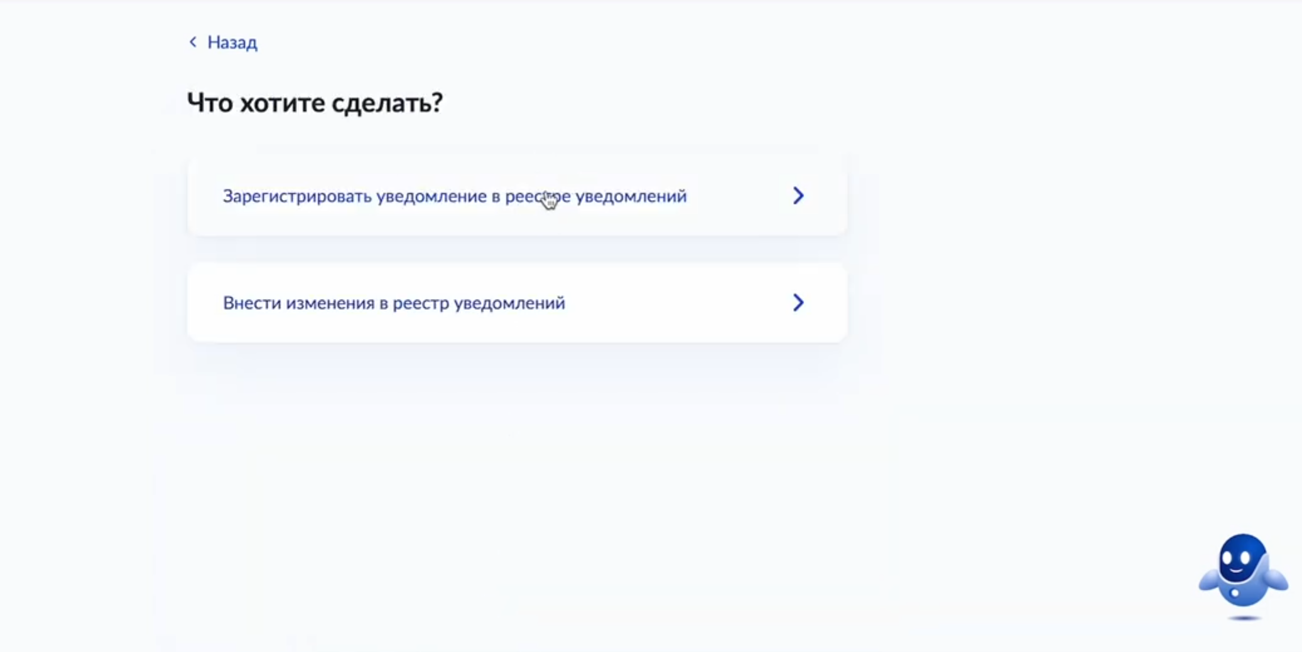

После этого сервис предложит уточнить регистрационные данные: наименование компании, Ф. И. О. ИП, ИНН, [ОГРН](https://dasreda.ru/learn/blog/article/2429-chto-takoe-ogrn) или ОГРНИП, телефон, адрес электронной почты.

Эти поля будут предзаполнены на основании данных, введенных ранее. Если сведения нужно скорректировать, то сделать это можно в профиле компании или ИП.

❗ **Внимание** Номер телефона должен быть подтвержден.

Далее необходимо заполнить следующие данные:

адрес, где будет осуществляться деятельность; вид деятельности; дату начала деятельности.

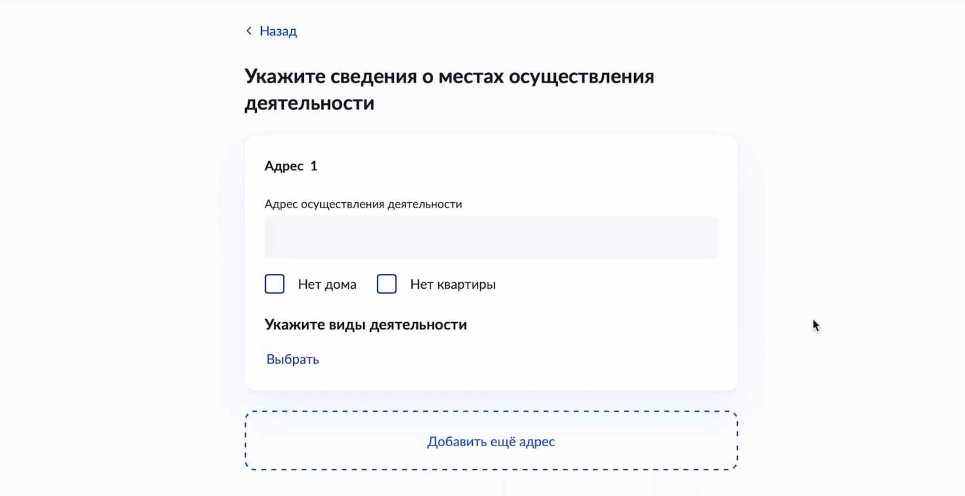

Чтобы отправить уведомление, нужно будет его подписать ЭЦП.

Индивидуальный предприниматель обязан подать уведомление до того, как его бизнес фактически начнет работать.

Если предприниматель не уведомляет Роспотребнадзор, а был обязан это сделать, поскольку деятельность входила в список, его в соответствии со [статьей 19.7.5-1 КоАП РФ](https://www.consultant.ru/document/cons_doc_LAW_34661/df14c21b001f0846973868efa2fa82972393f02d/)  привлекут к административной ответственности. Административный протокол по статье 19.7.5-1 часть 1 рассматривает мировой судья по месту совершения правонарушения.